**МИНОБРНАУКИ РОССИИ**

**Санкт-Петербургский государственный**

**электротехнический университет**

**«ЛЭТИ» им. В.И. Ульянова (Ленина)**

**Кафедра Алгоритмической математики**

отчет

**по лабораторной работе 3**

**по дисциплине «Статистический анализ»**

Тема: **Асимптотические доверительные интервалы.**

|  |  |  |
| --- | --- | --- |
| Студент гр. 8374 |  | Пихтовников К.С. |
| Преподаватель |  | Чирина А.В. |

Санкт-Петербург

2020

**Цель работы:** Научиться строить асимптотические доверительные интервалы (А.Д.И.) уровня "гамма" для оцениваемого параметра.

**Задание:**

Рассматриваются 2 распределения выборки:

1) распределение Лапласа L(a,u);

2) равномерное распределение U(a-d/2,a+d/2).

Для каждого из двух распределений и для каждого значения объема выборки n (n=10, n=100 и n=1000) построить асимптотический доверительный интервал (А.Д.И.) уровня "гамма" для оцениваемого параметра.

Для каждого распределения при каждом n проделать следующую процедуру:

найти k - количество А.Д.И., которые действительно накрывают оцениваемый параметр (например, если истинное значение параметра равно 3, а А.Д.И. получился [2.99; 3.16], то это условие выполняется, а если для того же параметра А.Д.И. [3.01; 3.16], то нет).

Разделив k на m=1000, получить долю верно найденных доверительных интервалов заданного уровня.

**Вариант 15:**

1. Равномерное распределение

a=4, d=5

1. Распределение Лапласа

a=3, u=4

Гамма = 0.9

**Выполнение работы:**

1. **Формулы для построения А.Д.И.**

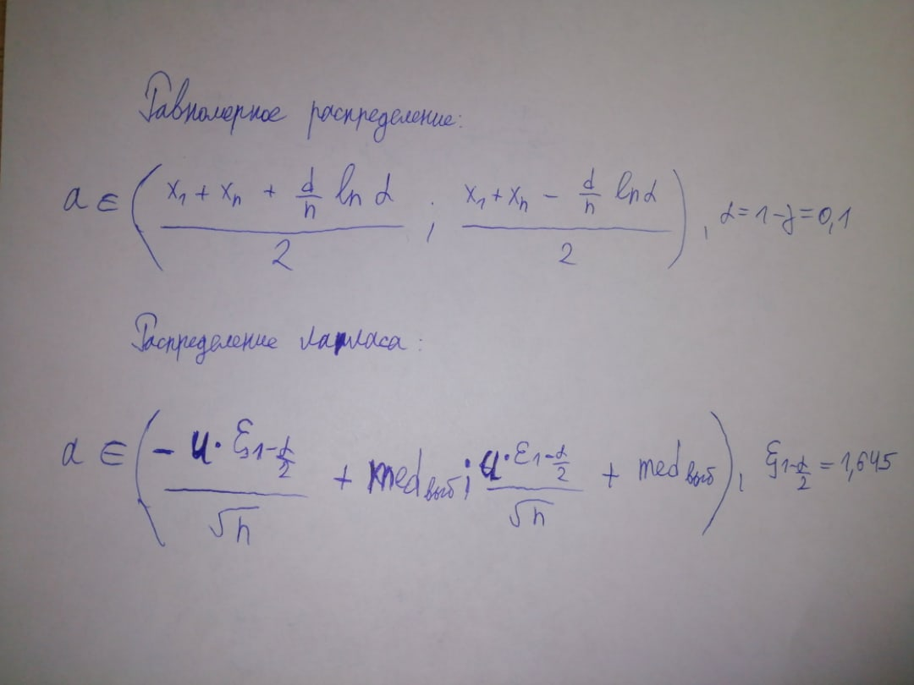

1. **Примеры А.Д.И. для одной из выборок.**

Равномерное распределение:

n=10, (3.5301; 4.6814)

n=100, (3.9203; 4.0354)

n=1000, (3.9949; 4.0064)

Распределение Лапласа:

n=10, (1.9731; 6.1346)

n=100, (2.7322; 4.0482)

n=1000, (2.7820; 3.1981)

1. **Доля верно найденных доверительных интервалов для каждого n.**

Равномерное распределение:

n=10, 0.9410

n=100, 0.9150

n=1000, 0.9010

Распределение Лапласа:

n=10, 0.8280

n=100, 0.8760

n=1000, 0.8890